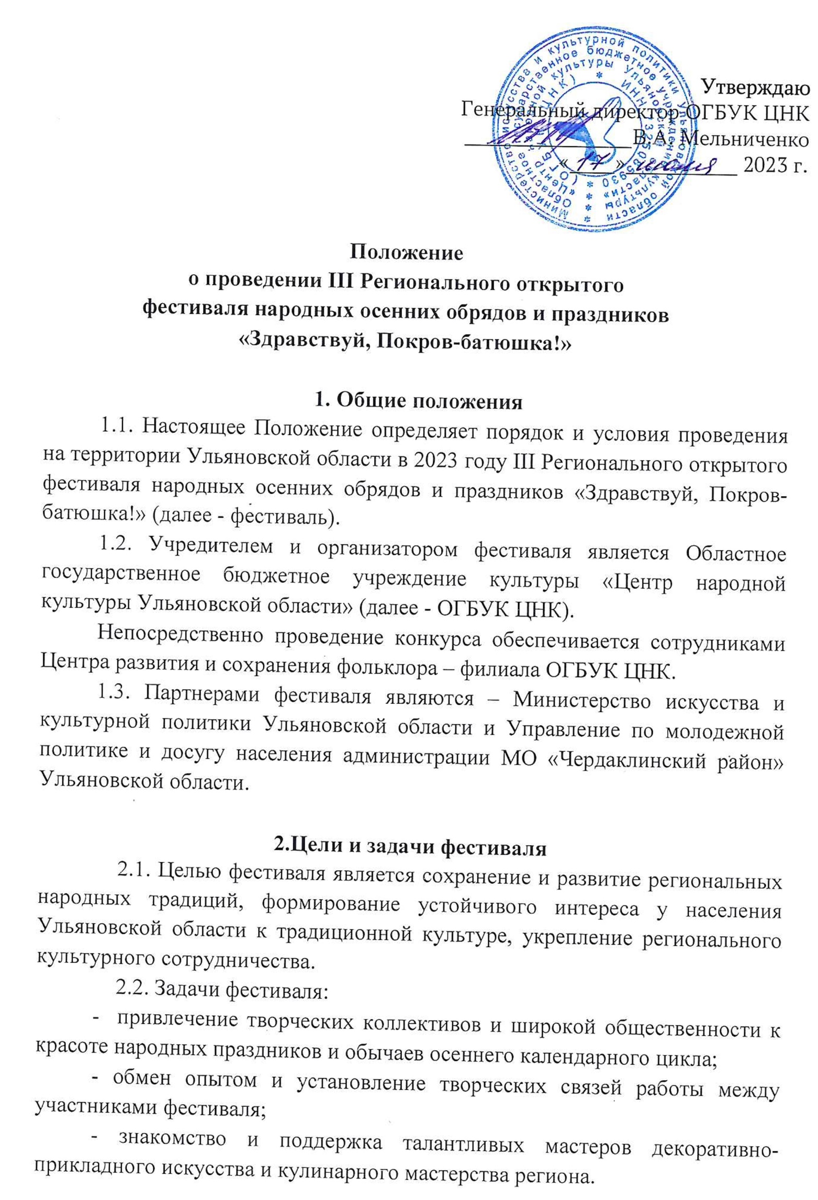
3. Организационные условия проведения фестиваля
3.1. Фестиваль «Здравствуй, Покров–батюшка!» проводится 14 октября 2023 года на базе МУК «Дом Культуры р.п. Чердаклы» (р.п. Чердаклы, ул. Советская, д.2).
3.2. Фестиваль включает в себя:
выступление творческих коллективов области,
выставку-продажу работ мастеров декоративно-прикладного творчества,
выставку-ярмарку с дегустацией кулинарных изделий из теста (пирожки, закрытые и открытые пироги с различными начинками, иная выпечка), приготовленных мастерами-хозяйками по старинным рецептам традиционной кухни.
3.3. К участию в фестивале приглашаются:
для участия в выступлениях творческих коллективов - самодеятельные взрослые и детские творческие коллективы (ансамбли народной песни, фольклорные группы, фольклорные театры, студии, отдельные исполнители);
для участия в выставке-продаже и выставке-ярмарке - мастера декоративно-прикладного творчества и мастера кулинарного искусства.
Возрастных и иных ограничений для участников не устанавливается.
3.4. Каждый творческий коллектив должен предоставить театрализованную сценическую программу продолжительностью не более 10 минут (фрагмент праздника или обряда осеннего календарного цикла в виде целостной программы). Темы сценической программы − традиционные обряды и празднества осеннего периода: ярмарочные гулянья, девичьи посиделки, «дожинки», традиционные гуляния на Кузьминки, «капустные вечера», свадебные обряды и т.д.
3.5. На выставке-ярмарке представленные кулинарные изделия подлежат дегустации или реализации по желанию участника. Каждый участник выставки-ярмарки, чьи изделия передаются для дегустации, самостоятельно несёт ответственность за состав и качество ингредиентов представленной продукции.
3.6. Информация о месте, сроке, условиях проведения конкурса размещается в информационно-телекоммуникационной сети «Интернет» на официальном сайте ОГБУК ЦНК https://www.ulcult.ru.
Контактные данные ответственных лиц: 8 (8422) 44-18-23 – Владимирова Татьяна Юрьевна, Диарова Галина Николаевна, или по электронной почте centrfolk@mail.ru.
3.7. Организаторы фестиваля имеют право вносить незначительные изменения в программу фестиваля.
3.8. Направление заявки участником считается согласием с правилами, установленными настоящим Положением.

4. Заявки участников
4.1. Заявки на участие в фестивале подаются до 1 октября 2023 года включительно. Заявка оформляется в соответствии с Приложением 1 или Приложением 2 к настоящему Положению. Согласие на обработку персональных данных оформляется по форме согласно Приложению 3 к настоящему Положению.
4.2. Заявки подаются в бумажном виде по адресу: 432071, г. Ульяновск, ул.Дворцовая 2/13 или в электронной форме с использованием информационно-телекоммуникационной сети «Интернет» посредством направления её на электронный адрес: centrfolk@mail.ru с пометкой «Здравствуй, Покров-батюшка!».
Ответственные лица за прием заявок: 8 (8422) 44-18-23 – Владимирова Татьяна Юрьевна, Диарова Галина Николаевна.
Заявки регистрируются в порядке поступления.
Заявки, в которых не указываются контактные данные участника, не рассматриваются.

5. Подведение итогов фестиваля
5.1. По итогам фестиваля «Здравствуй, Покров-батюшка!» все участники награждаются дипломом участника фестиваля и памятным сувениром.
Награды вручаются после концертного выступления творческих коллективов.
5.2. Победитель выставки-ярмарки определяется путём народного голосования во время дегустации и награждается памятным сувениром и дипломом.
Подсчет голосов и оформление итогов голосования обеспечивается организатором фестиваля.

6. Финансовые условия
6.1. Организационный взнос за участие в фестивале не устанавливается.
6.2. Проезд до р.п. Чердаклы и обратно, а также питание участников осуществляется за счёт направляющей стороны.
Приложение 1
к Положению о фестивале

Заявка на участие творческого коллектива в III Региональном открытом фестивале народных осенних обрядов и праздников
«Здравствуй, Покров-батюшка!»

1 | Название коллектива (полностью)
2 | Принадлежность коллектива (учреждение, населённый пункт, район, область)
3 | ФИО руководителя и концертмейстера (полностью)
4 | Общее количество участников
5 | Название программы и краткое содержание
6 | Контактный телефон и электронный адрес (обязательно)
7 | Технический райдер (необходимое оборудование и инвентарь для выступления)

Руководитель учреждения/участник _____________ ________________
(подпись) (расшифровка подписи)
«____»________20__г.

Приложение 2
к Положению о фестивале

Заявка на участие мастера в выставке-продаже изделий ДПИ или
кулинарной выставке-ярмарке

1 | ФИО участника (участников)
2 | Полное наименование организации (если участник(и) представляют какую-либо организацию)
3 | Муниципальное образование (район, город, область)
5 | Направление ДПИ/работы
6 | Контактный телефон и электронный адрес (ОБЯЗАТЕЛЬНО)
7 | Технический райдер (необходимое оборудование и инвентарь)

Участник _____________ ________________
(подпись) (расшифровка подписи)
«____»________20__г.

Приложение 3
к Положению о фестивале

Согласие на обработку персональных данных
участника III Регионального открытого
фестиваля народных осенних обрядов и праздников
«Здравствуй, Покров-батюшка!»
Я,___________________________________________________________________________,
(ФИО участника)
паспорт ___________________, выдан_____________________________________________
(серия, номер) (когда, кем)
Зарегистрированный(ая) по адресу:
___________________________________________________________________________________
настоящим даю свое согласие Областному государственному бюджетному учреждению культуры «Центр народной культуры Ульяновской области», расположенному по адресу: 432071, г. Ульяновск, ул. Дворцовая, дом 2/13 (далее — Оператор) на обработку персональных данных о:
•​ фамилии, имени, отчестве, месте работы;
•​ месте проживания, номерах телефонов, электронной почте;
•​ иных сведений (при необходимости).
Подтверждаю, что, давая такое согласие, я действую своей волей и в своих интересах.
Согласие дается мною в целях обработки информации для подготовки и участия в III Региональном открытом фестивале народных осенних обрядов и праздников «Здравствуй, Покров-батюшка!», участия в церемонии награждения, для обеспечения соблюдения действующего законодательства и Положения о фестивале, подготовки сведений, необходимых для отчетности о фестивале, а также на случай размещения моего изображения (фото и видео) в связи с размещением информации о фестивале на сайте учреждения в сети Интернет.
Настоящее согласие дается на осуществление следующих действий в отношении моих персональных данных, которые необходимы для достижения указанных выше целей, без ограничения: сбор, систематизация, накопление, хранение, уточнение (обновление, изменение), использование, распространение (в том числе передача), обезличивание, блокирование, уничтожение, передача моих персональных данных, а также любые иные действия с учетом действующего законодательства РФ.
Настоящее согласие дается на весь период участия в фестивале и последующей отчетности по фестивалю, после чего может быть отозвано путем направления мною соответствующего письменного уведомления Оператору не менее чем за месяц до момента отзыва согласия.
Мне разъяснены мои права и обязанности в части обработки персональных данных. Я оставляю за собой право отозвать свое согласие посредством составления соответствующего письменного документа, который может быть направлен мною в адрес Оператора по почте заказным письмом с уведомлением о вручении либо вручен лично под расписку представителю Оператора.

______________ _______________ \ __________________________

